**Конспект урока по геометрии для учащихся 7 «Б» класса**

**МБОУ « Ковылкинской СОШ № 4»**

**Учитель: Громова Дарья Алексеевна**

**Тема:** «Сумма углов треугольника».

**Цели:**

*- образовательные:* актуализировать знания о треугольнике; изучить теорему о сумме углов треугольника и классифицировать треугольники по углам и сторонам; сформировать умение применять теорему о сумме углов треугольника при решении задач;

*- развивающие:*развивать геометрическое мышление, интерес к предмету, познавательную и творческую деятельность учащихся, математическую речь, умение самостоятельно добывать знания;

*- воспитательные:*развивать личностные качества учащихся, такие как целеустремленность, настойчивость, аккуратность, умение работать в коллективе.

**Задачи урока:**

- ввести понятия «сумма углов треугольника», «внешний угол треугольника», «прямоугольный треугольник», «остроугольный треугольник», «тупоугольный треугольник»;

- сформулировать теорему о сумме углов треугольника, следствие из теоремы о сумме углов треугольника;

- доказать сформулированную теорему;

- закрепить полученную теорему и следствие из теоремы при решении задач.

**Тип урока:** урок усвоения новых знаний.

**Методы обучения:** репродуктивный, объяснительно-иллюстративный, эвристический.

**Оборудование:**презентация,мультимедийная установка, учебник, чертежные инструменты, треугольники из разноцветного картона.

**Литература:**

1. Геометрия 7-9 классы: учеб.для общеобразовательных учреждений / Л.С. Атанасян, В.Ф. Бутузов, С.Б. Кадомцев и др. – М.: Просвещение, 2014.
2. Поурочные разработки по геометрии 7 класс по учебнику Л.С. Атанасяна и др. Геометрия 7-9 кл. / Гаврилова Н.Ф. – М.: Просвещение, 2010.
3. Упражнения в обучении математике / Г.И. Саранцев. – 2-е изд., дораб. – М.: Просвещение,2005.

**План урока:**

1. Организационный момент (2 минуты).
2. Актуализация знаний (6 минут).
3. Объяснение нового материала (12 минут).
4. Закрепление нового материала (20 минут).
5. Подведение итогов урока (3 минуты).
6. Постановка домашнего задания (2 минуты).

**Ход урока:**

**I.Организационный момент.** Организационный момент включает в себя приветствие учеников, проверку отсутствующих, запись учениками числа, классной работы и темы урока (Слайд 1).

*Запись на доске и в тетрадях.*

Дата.

Классная работа

«Сумма углов треугольника»

**II. Актуализация знаний.**

**Учитель:** С геометрической фигурой «треугольник» мы познакомились на предыдущих уроках. Давайте повторим то, что нам известно о треугольнике. (Слайд 2)

**Учитель:** Сформулируйте определение треугольника?

**Ученики:**Треугольником называется фигура, которая состоит из трёх точек, не лежащих на одной прямой, и трёх отрезков, попарно соединяющих эти точки.

**Учитель:** Из каких элементов состоит треугольник?

**Ученики:** Треугольник состоит из трех точек и трех отрезков.

**Учитель:**Итак, о треугольнике мы знаем уже достаточно много. А как вы думаете, чему равна сумма углов любого треугольника? (Заслушать ответы). Давайте проверим, верны ли ваши предположения с помощью практической работы.

**Практическая работа** (способствует актуализации знаний и навыков самопознания).

**Учитель:** Нарисуйте произвольный треугольник, измерьте углы треугольника с помощью транспортира и найдите их сумму. Результаты запишите в тетрадь (заслушать полученные ответы). Выясняем, что сумма углов у всех получилась разная (так может получиться, потому что неточно приложили транспортир, небрежно выполнили подсчет и т.д.).

**Учитель:**Ребята, обратите внимание, у меня в руках три равных треугольника. Как можно в этом убедиться? Наложите один треугольник на другой, и вы проверите это.

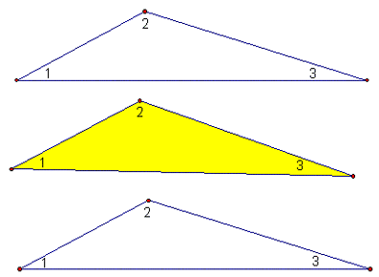**Учитель:** Возьмем серый треугольник на стол, а два других треугольника приложим рядом с первым таким образом, чтобы у одной вершины оказалось три разных угла, а стороны их совпадали.

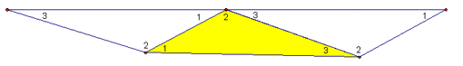

**Учитель:**Посмотрите внимательно, что у нас получилось? Какой угол составляют вместе http://festival.1september.ru/articles/312557/full.h2.jpg1, http://festival.1september.ru/articles/312557/full.h2.jpg2 и http://festival.1september.ru/articles/312557/full.h2.jpg3?

**Ученик:**развернутый.

**Учитель:**Какова градусная мера этого угла?

**Ученик:**180 градусов.

**Учитель:**Значит, чему равна сумма углов 1, 2 и 3? Чему равна сумма равных им углов желтого треугольника?

**Ученик:** 180 градусов.

**Учитель:**К какому выводу мы пришли?

(Слайд 3)

**Ученики:**Сумма углов треугольника равна 180 градусов.

**Учитель:**Выполнив практическую работу, мы установили, что сумма углов треугольника равна 180 градусов.

**III. Объяснение нового материала**

**Учитель:**В математике практическая работа дает возможность лишь сделать какое-то утверждение, но его нужно доказать. Как называется утверждение, справедливость которого устанавливается путем доказательства?

**Ученики:** Теорема

**Учитель:**Какую теорему нам нужно доказать?

**Ученики:**Сумма углов треугольника равна 180 градусов.(Слайд 4)

|  |  |
| --- | --- |
| *Запись на доске и в тетрадях.*  **Дано:**http://festival.1september.ru/articles/312557/full.h1.jpgАВС  **Доказать:**http://festival.1september.ru/articles/312557/full.h2.jpgА+ http://festival.1september.ru/articles/312557/full.h2.jpgВ + http://festival.1september.ru/articles/312557/full.h2.jpgС=1800    **Доказательство:**  1). Проведём через вершину В прямую а, параллельную стороне АС  Пронумеруем углы (смотри чертеж).  2). Рассмотрим получившиеся углы:  http://festival.1september.ru/articles/312557/full.h2.jpg1, http://festival.1september.ru/articles/312557/full.h2.jpg4 – внутренние накрест лежащие при а//АC и секущей АВ  http://festival.1september.ru/articles/312557/full.h2.jpg3, http://festival.1september.ru/articles/312557/full.h2.jpg5 – внутренние накрест лежащие при а//АC и секущей СВ.  Следовательно  http://festival.1september.ru/articles/312557/full.h2.jpg1 = http://festival.1september.ru/articles/312557/full.h2.jpg4, http://festival.1september.ru/articles/312557/full.h2.jpg3 = http://festival.1september.ru/articles/312557/full.h2.jpg5.  3). http://festival.1september.ru/articles/312557/full.h2.jpg4+ http://festival.1september.ru/articles/312557/full.h2.jpg2 + http://festival.1september.ru/articles/312557/full.h2.jpg5 = 1800 (развернутый угол с вершиной В)  4). Учитывая полученные равенства, получаем http://festival.1september.ru/articles/312557/full.h2.jpg1 + http://festival.1september.ru/articles/312557/full.h2.jpg2 + http://festival.1september.ru/articles/312557/full.h2.jpg3 =1800, а следовательноhttp://festival.1september.ru/articles/312557/full.h2.jpgА + http://festival.1september.ru/articles/312557/full.h2.jpgВ + http://festival.1september.ru/articles/312557/full.h2.jpgС=1800 | **Учитель:** Что нам дано?  **Ученик:** Дан треугольник.  **Учитель:** Постройте у себя в тетрадях произвольный треугольник и обозначьте его вершины А, В и С. Что требуется доказать?  **Ученик:**Что сумма углов треугольника равна 180.  **Учитель:**Через вершину С проведем прямую *а* параллельную АВ, получилось два новых угла (∠ 4 и ∠5).  **Учитель:** что ты можешь сказать про ∠ 5и∠ 3 и про ∠ 4 и ∠1?  **Ученик:** они накрест лежащие  **Учитель:**следовательно что?  **Ученик:** эти углы равны  **Учитель:** правильно, теперь посмотри какой у нас∠ С?  **Ученик:** развернутый и это значит, что сумма углов 2,3и 4 равна 180 градусам, а т.к. ∠ 5 равен ∠ 3, а ∠4 равен ∠ 1,то получаем : ∠ 1+∠ 2+∠ 3=180° или∠А+∠В+∠С=180° |

**Учитель:** Ребята, посмотрите на рисунок. Как называется угол 4?

**Ученики:** Внешний угол.

**Учитель:** Верно. Давайте вместе сформулируем определение внешнего угла.

(Слайд 5)

*Запись на доске и в тетрадях.*

***Внешним углом*** треугольника называется угол, смежный с каким-нибудь углом этого треугольника.

**Учитель:** Давайте докажем, что внешний угол треугольника равен сумме двух углов треугольника, не смежных с ним. Обратимся к рисунку, на котором *∠*DCB – внешний угол, смежный с *∠*ACB данного треугольника.

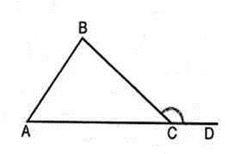Так как *∠*DCB + *∠ACB* =180*°* градусов, а по теореме о сумме углов треугольника (*∠*CAB + *∠*ABC) + *∠*ACB = 180*°* градусов, то *∠*DCB = *∠*CAB + *∠*ABC, что и требовалось доказать.

**IV. Закрепление изученного материала**

**Учитель:** Итак, теорема о сумме углов треугольника доказана. Давайте приступим к решению задач.

**Учитель:** Вычислите все неизвестные углы треугольника (модели треугольников изображены на доске). (Слайд 6)

Задание выполняется самостоятельно каждым учеником

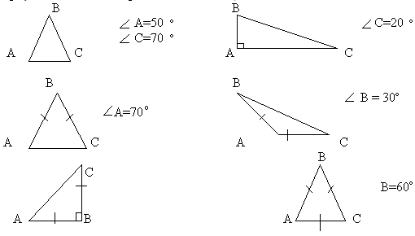

**Вопросы:**

**Учитель:**Может ли треугольник иметь два прямых угла?

**Ученик:** Нет, не может.

**Учитель:** Может ли треугольник иметь два тупых угла?

**Ученик:** Нет, не может.

**Учитель:** Может ли треугольник иметь один прямой и один тупой угол?

**Ученик:** Нет, не может.

**Учитель:** Молодцы, верно. Давайте вместе попробуем вывести следствие из теоремы.

**Следствие из теоремы о сумме углов треугольника** (выводится учащимися самостоятельно; это способствует развитию умения формулировать собственную точку зрения, высказывать и аргументировать ее).

**Ученики:**В любом треугольнике либо все углы острые, либо два острых угла, а третий тупой или прямой.

**Учитель:**Как называется треугольник, у которого все углы острые? **Ученик:** Остроугольный.

**Учитель:**Как называется треугольник, у которого один из углов тупой? **Ученик:** Тупоугольный.

**Учитель:** Как называется треугольник, у которого один из углов треугольника прямой?

**Ученик:** Прямоугольный.

**Учитель:** Правильно. (Слайд 7)

**Учитель:** Теорема о сумме углов треугольника позволяет классифицировать треугольники не только по сторонам, но и по углам. (По ходу введения видов треугольников учащимися заполняется таблица). (Слайд 8)

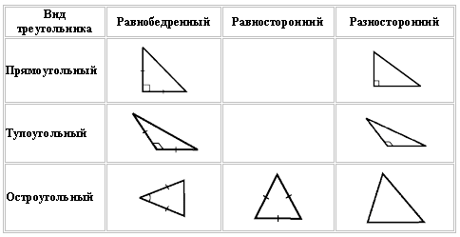

**Учитель:** Давайте приступим к решению задач. Откройте учебники на странице 71, № 223.

*Один ученик выходит к доске, остальные решают на месте*

**Учитель:** Чему равен неизвестный угол в задаче а) ?

**Ученик:** Т.к. сумма углов треугольника равна 180 *°*, то мы получаем:

180*°* – (57*°*+65*°* ) = 58*°*

**Учитель:** Правильно, *∠*С равен 58*°*

*Запись на доске и в тетрадях:*180*°* – (57*°* +65*°* ) = 58*°* .

**Учитель:** Рассмотрим задачу под буквой :в)

**Учитель:** Какой треугольник изображен на рисунке?

**Ученик:** Равнобедренный.

**Учитель:** Как будем находить *∠* С ?

**Ученик:** Нам дан один угол (*∠* В равен 70*°*), остальные два угла мы обозначим через *х*(потому что в равнобедренном треугольнике углы при основания равны)

**Учитель:** Верно,что дальше будем делать?

**Ученик:** Т.к. сумма углов треугольника равна 180*°*,то получаем:

180*°*-70*°*-2х=0

110*°*-2х=0, отсюда мы выразим 2х и получаем:

2х=110*°*,отсюда

х=55*°*

*∠* С =55*°*

**Учитель:** Правильно.

*Запись на доске и в тетрадях.* 180*°*-70*°*-2х=0

110*°*-2х=0

2х=110*°*

х=55*°*

1. **Подведение итогов урока.**

**Учитель:** Что нового узнали на сегодняшнем уроке?

**Ученик 1:** Что сумма углов треугольника равна 180 градусов.

**Ученик 2:** Что в любом треугольнике либо все углы острые, либо два острых угла, а третий тупой или прямой.

**Учитель:** С какими видами треугольника познакомились?

**Ученики:** Прямоугольным, остроугольным, тупоугольным.

**Учитель:** Какой треугольник называется прямоугольным?

**Ученик:** Если один из углов треугольника прямой, то он называется *прямоугольным*.

**Учитель:** Какой треугольник называется остроугольным?

**Ученик:** Если в треугольнике все углы острые, то он называется *остроугольным*.

**Учитель:** Какой треугольник называется тупоугольным?

**Ученик:** Если один из углов треугольника тупой, то он называется *тупоугольным*.

**Учитель:** Какой угол называется внешним?

**Ученики:** *Внешним* углом треугольника называется угол, смежный с каким-нибудь углом этого треугольника.

**Учитель:** На следующих уроках мы продолжим изучение свойств треугольников, и вы узнаете еще много интересного об этой геометрической фигуре.

1. **Постановка домашнего задания.**

**Учитель:** Запишите домашнее задание. *П. 30-31, стр. 70, № 224 №225;*необходимо выучить определение внешнего угла треугольника;